ВСЕРОССИЙСКАЯ АКЦИЯ «ДЕНЬ КОРОТКОМЕТРАЖНОГО КИНО-2019»

ПРОГРАММА «АНИМАЦИЯ 0+», 60 МИН., «0+»

В рамках «Эхо фестиваля Суздаль-2019»

«ПРЯТКИ» (АЛЬМАНАХ «ЛАДУШКИ»)
2018
Режиссер: А. Исрафилова
Хронометраж: 3 мин. 44 сек.

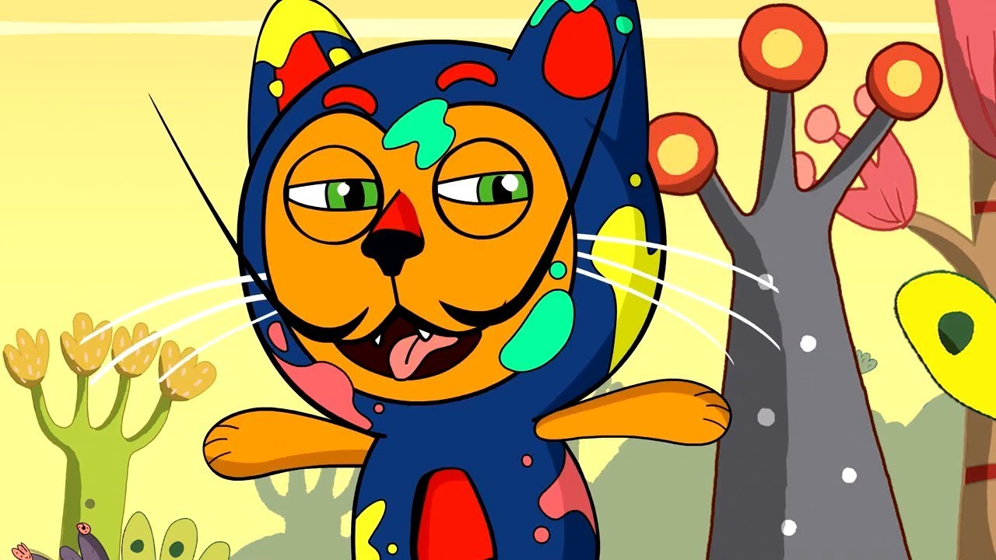

«ТРАНСПОРТ» (СЕРИАЛ «ЗООСАДИК»)
2018
Режиссер: Р. Газизов
Хронометраж: 6 мин. 13 сек.

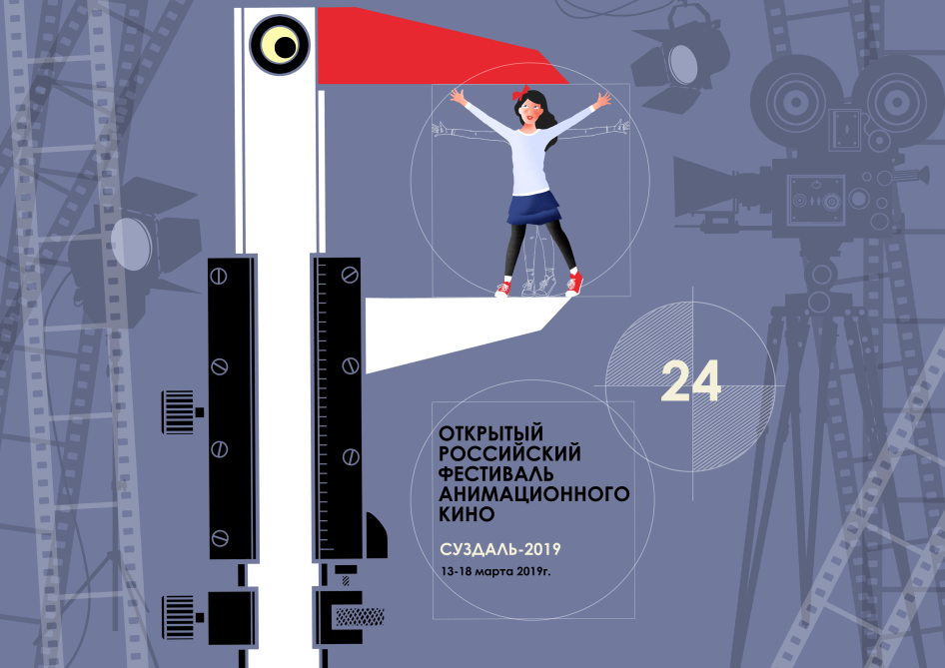

«СТРАШНО ДОБРАЯ ФЕЯ» (СЕРИАЛ «ЛУНТИК И ЕГО ДРУЗЬЯ»)
2018
Режиссер: А. Пичужин
Хронометраж: 5 мин. 30 сек.

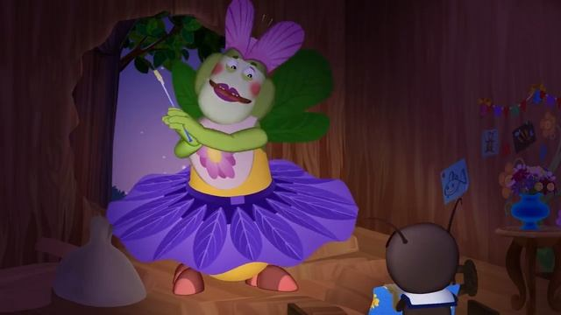

«СКАЗКИ ПОЛУНОЧИ»
Студия компьютерной анимации «Петербург», 2018
Режиссер: Александр Проскура
Сценарий: Александр Проскура
Художник-постановщик: Александр Проскура Компоузер: Аркадий Муратов
Композиторы: Сергей Васильев, Марина Ланда
Звукорежиссеры: Игорь Яковель, Денис Душин
Аниматор: Александр Проскура
Роли озвучивали: Максим Сергеев Продюсеры: Илья Попов, Надежда Кузнецова

Короткометражный фильм, состоящий их трёх отдельных историй. «Сказки полуночи» не содержат каких-нибудь сложных посланий и прежде всего, развлекают, но при желании и в них можно увидеть себя и, возможно, открыть что-то новое. Это простые истории о невозможности достичь своей цели, но при этом не терять надежды, о том, как случайное знакомство неожиданно может привести к появлению у безымянного персонажа имени, и что хорошее дело может сделаться причиной раздора. Во всех них - простые ситуации, на взгляд автора, помогающие воображению ребёнка придумать свою, новую историю, и это важно.
2D-компьютер, 6 мин. 45 сек.

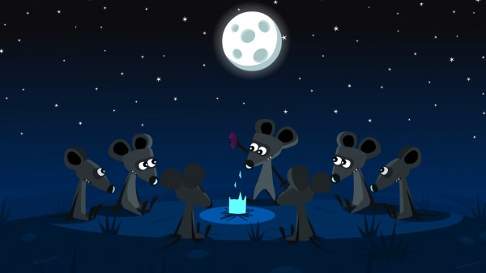

«ИГРА В ГОСТИ» (СЕРИАЛ «ЗООСАДИК»)
2018
Режиссер: Р. Газизов
Хронометраж: 6 мин. 13 сек.

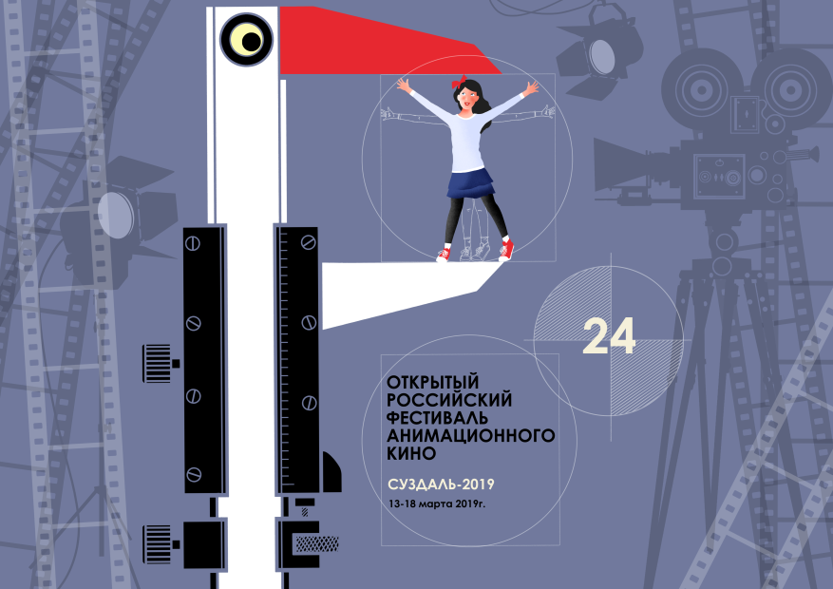

«ПЕТЯ ЮРСКОГО ПЕРИОДА» (СЕРИАЛ «ПИНКОД. ГУМАНИТАРНЫЕ ТЕХНОЛОГИИ»)
Студия компьютерной анимации «Петербург», 2017
Режиссер: Алексей Горбунов
Сценарий: Дмитрий Яковенко
Художник-постановщик: Ольга Осипова
Композиторы: Сергей Васильев, Мариан Ланда
Звукорежиссеры: Игорь Яковель, Денис Душин
Аниматоры: Татьяна Белова, Евгений Инюшин, Эльмира Попенкова, Елена Румянцева, Маргарита Юрченко
Роли озвучивали: Антон Виноградов, Андрей Левин, Михаил Черняк, Сергей Мардарь, Светлана Письмиченко, Владимир Постников
Продюсеры: Илья Попов, Юлия Осетинская
3D, 2D-компьютер, 13 мин.

Смешарики отправляются в музей палеонтологии, где Лосяш представит своим друзьям необычный экспонат - уникальное яйцо динозавра, найденное им во время экспедиции в Танзанию. Именно из этого яйца вдруг неожиданно вылупится... петух, считающий себя древним динозавром и мечтающий покорить мир.

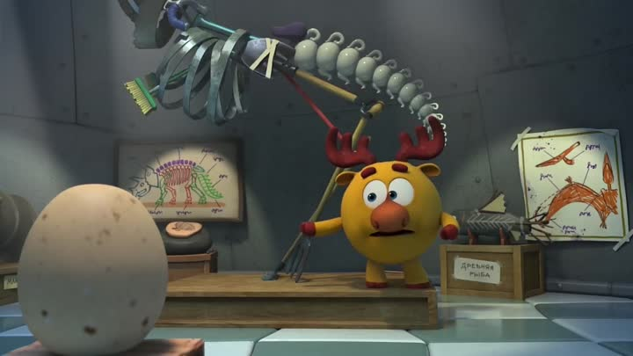

«НА ЛУНЕ» (СЕРИАЛ «РИСОВАШКИ»)
БЛИК, Продюсерский Центр, 2018
Режиссеры: Дмитрий Цветков, Анна Петрова
Сценарий: Дарья Бирюкова
Художник-постановщик: Вера Николаева
Компоузер: Анна Петрова
Композитор: Степан Понаморев, Юлий Буркин
Звукорежиссер: А. Телешин, М. Чепчугов
Аниматоры: Екатерина Волога, Анна Петрова, Дмитрий Цветков, Тарас Черепанов
Роли озвучивали: М. Ивакин, К. Тюменцева, Д. Цветков, И. Савиных, А. Петрова и др.
Продюсер: С. Бородин, Д. Литосов, О. Колмаков
2D-компьютер, 6 мин. 2 сек.

В этой серии пёс Ластик зацепляется за летающую тарелку лунатика и улетает на луну. Кисточка и карандаш рисуют космический корабль и улетают спасать Ластика

«НЕПРАВИЛЬНЫЕ ЧАСЫ» (АЛЬМАНАХ «ЛАДУШКИ»)
2018
Режиссер: Р. Газизов
Хронометраж: 4 мин.

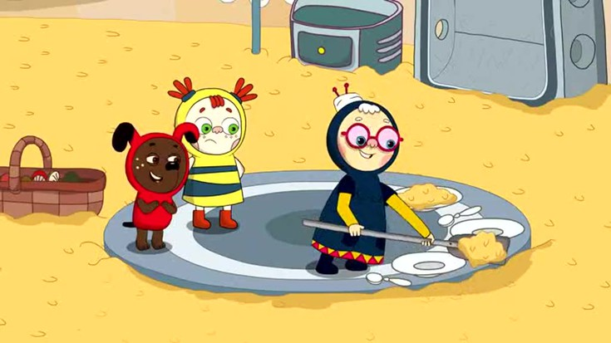

«Я САМ!» (СЕРИАЛ «ДРАКОША-ТОША»)
Студия компьютерной анимации «Петербург», 2018
Режиссер: Андрей Жидков
Сценарий: Инга Киркиж
Художник-постановщик: Анна Уманец
Композитор: Александр Пара
Звукорежиссеры: Игорь Яковель, Денис Душин
Аниматоры: К. Андрианова, К. Воронцов, А. Гуща, Г. Дёмин, А. Иванова, М. Исакова, М. Калинина, М. Колпакова, Д. Кравченко, Ю. Лис, В. Меркулов, Т. Тишенина, А. Ярошенко
Роли озвучивали: Андрей Лёвин, Юлия Рудина
Продюсеры: О. Рой, Д. Давыдова, С. Косинский, Л. Вавилова, С. Поляков
2D-компьютер, 5 мин. 30 сек.

Яша проголодался и просит у Няши сделать бутерброд. Няша отказывается, потому что не умеет. Дракоша Тоша уверяет, что самому ничего делать и не следует, а лучше устроить так, чтобы кто-то другой все сделал вместо тебя.

